День 7
Раздел 4. Проектная деятельность и моделирование процессов и систем – 5 часов.

4.1. Самоуправление спрайтов. Обмен сигналами. Блоки «Передать сообщение» и «Когда я получу сообщение». Проекты «Лампа» и "Диалог". Создание игры на свободную тему – 1 час.

Здравствуйте, дорогие ребята!
ДИАЛОГ. Для начала, посмотрите видео https://youtu.be/5LCI414l_7Q . С 5 минуты видео тебе будет интересно, обязательно посмотри, и начинай этим пользоваться. КНОПКИ, эффекты.
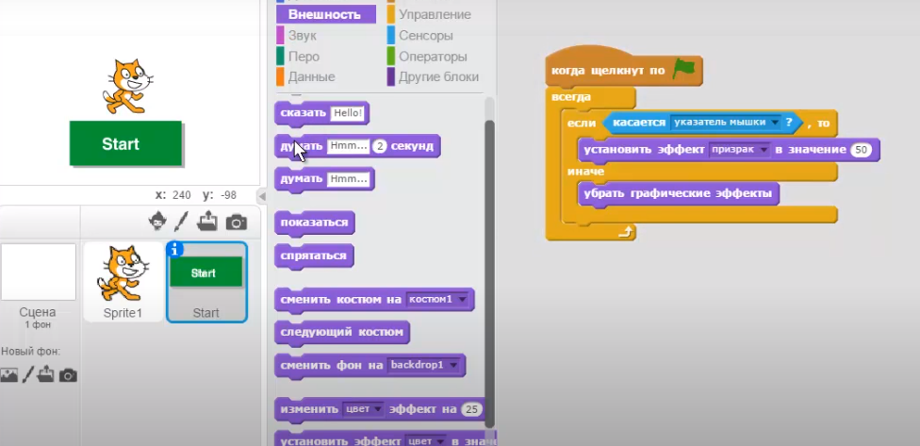

Попробуй создать кнопку и по видео у тебя получится…
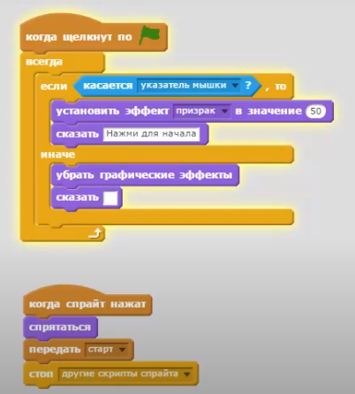

Передавать сообщения спрайты могут друг другу, для того, чтобы дать приказ – выполнить действие. Этот блок вы уже видели в конспекте «Берегись автомобиля!»
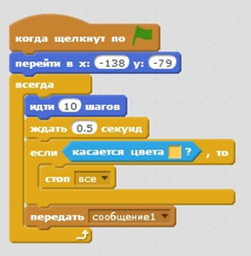

Мяч получает сообщения от автомобилей и подпрыгивает (меняет координату)

Теперь эти знания необходимо применить для своих программ.
ВНИМАНИЕ! Можно использовать сюжеты, которые вы уже создали. Подумать, какой спрайт появится от сообщения и начнет что-то делать. Например: сменит координату, запоет, убежит, исчезнет, лопнет, уплывет…

Чтобы составить диалог между спрайтами, хорошо продумай фразы и способы их воспроизведения. Либо кнопка или сообщение.

Предлагаю создать игру «ЛАМПА». Сюжет такой: чей спрайт по лабиринту быстрее добежит до лампы и включит ее?
Движение одного спрайта регулировать стрелками, а другого буквами. Алгоритмыесть на прошлых занятиях.

ДОПОЛНИТЕЛЬНО! По желанию!
Ребята, а теперь, посмотрите видео, как создать игру ГОНКИ. https://yandex.ru/efir?stream_id=48c9be2e6ef5d4699e4f64011c10e3ca&from_block=player_context_menu_yavideo

На самом деле, чтобы составить игру, сначала нужно создать простые программы, потом усложнять, дополнять разными командами
В 1 части машинки просто появляются как КЛОНЫ на стартовой координате
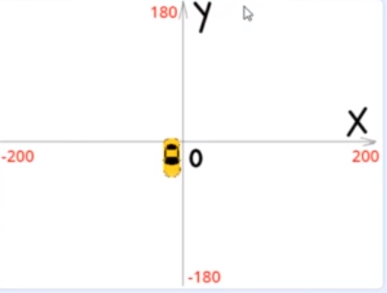,
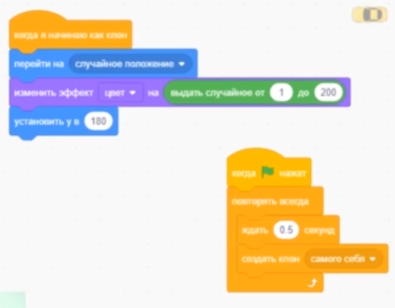
а во второй уже соревнуются.

4.2. Тестирование игр
Игры, которые вы создали нужно проверить. Предложите маме, папе, брату или сестре сыграть с вами в вашу игру. Пусть они оценят ее. )))

На этом, наше занятие окончено, пришли фото, видео или скриншоты твоей работы

Если ты не устал, и выполнил все мои задания, то можешь продолжать программировать. Но не забывай главное правило безопасности при работе на компьютере: КАЖДЫЕ 20 минут отрываться то экрана.

